**UROCZYSTOŚCI TYGODNIA**

**NIEDZIELA PALMOWA – NIEDZIELA MĘKI PAŃSKIEJ oraz WIELKI TYDZIEŃ**

*Niedziela ta rozpoczyna obchody Wielkiego Tygodnia. Upamiętnia i przypomina uroczysty wjazd Jezusa do Jerozolimy. Tego dnia odbywa się błogosławieństwo palm.*

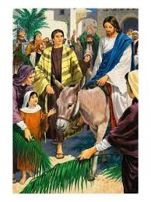

**ZASŁYSZANE - PRZECZYTANE**

**O Mesjaszu w ranach**

Talmud przedstawia Mesjasza jako jednego z nędzarzy, który razem z tłumem chorych i żebraków siedzi przy bramie miejskiej. Cały w ranach, obolały i cierpiący, ale bandaże zmienia sobie szybko, gdyż myśli: - Być może będzie mnie ktoś potrzebował, a wtedy muszę być natychmiast do dyspozycji i gotowy do pomocy, i nie mogę się ociągać ani chwili.

Kazimierz Wójtowicz /Ramotki/

**EWANGELIA NA DZIŚ**

Komentarz

**I Czytanie Iz 50,4-7** Bóg pobudza nasze zmysły, aby mogły służyć większej chwale Bożej, byśmy mogli jak Jezus posługiwać wśród braci, ale także sami zachowywali postawę ucznia, który uczy się od swego Mistrza.

**Psalm 22** Trudność w życiu z Bogiem pojawia się stąd, że różni ludzie prześladują uczniów Chrystusa, wywołują cierpienie. W tym warto jednoczyć się z Jezusem, który sam przeszedł od radości ludu w Jerozolimie, aż po krzyż.

**II Czytanie Flp 2,6-11** Jezus był podobny do ludzi we wszystkim oprócz grzechu. Był doskonalszy, swoim postępowaniem pokazywał każdym, że jest z nami, aby Bóg Ojciec okazał swoją chwałę.

**Ewangelia Mt 21,1-11** Jezus Chrystus jest wypełnieniem wszystkich proroctw Starego Testamentu, jest pokornym Królem, witanym przez ludzi z radością, ale która nie trawa zbyt długo. W Jerozolimie wywołuje On niemałe poruszenie, z zaciekawieniem pojawia się w ludziach pytanie: „Kto to jest”, co może być początkiem wiary.

## Mt 21,1-11

## Wjazd Jezusa do Jerozolimy

Gdy się zbliżyli do Jerozolimy i przyszli do Betfage na Górze Oliwnej, wtedy Jezus posłał dwóch uczniów, mówiąc im: «Idźcie do wsi, która jest przed wami, a zaraz znajdziecie uwiązaną oślicę i przy niej źrebię. Odwiążcie je i przyprowadźcie do Mnie. A gdyby wam ktoś coś mówił, powiecie: „Pan ich potrzebuje i zaraz je odeśle”». A stało się to, żeby się spełniło słowo Proroka: «Powiedzcie Córze Syjonu: Oto Król twój przychodzi do ciebie łagodny, siedzący na osiołku, źrebięciu oślicy». Uczniowie poszli i uczynili, jak im Jezus polecił. Przyprowadzili oślicę i źrebię i położyli na nie swe płaszcze, a On usiadł na nich. Tłum zaś ogromny słał swe płaszcze na drodze, a inni obcinali gałązki z drzew i słali nimi drogę. A tłumy, które Go poprzedzały i które szły za Nim, wołały głośno: «Hosanna Synowi Dawida! Błogosławiony Ten, który przychodzi w imię Pańskie! Hosanna na wysokościach!» Gdy wjechał do Jerozolimy, poruszyło się całe miasto, i pytano: «Kto to jest?» A tłumy odpowiadały: «To jest prorok, Jezus z Nazaretu w Galilei».

**Mt 26, 14 – 27, 66**

***Męka naszego Pana Jezusa Chrystusa według Świętego Mateusza***

**PRZEWODNIK PO WIERZE**

**CO SIĘ W NIEBIE ŚWIĘCI**

**- czyli skąd się biorą Święci – 160 zadziwiających opowiastek z życia Świętych** - Ewa Skarżyńska

**Św. Aleksandra** /kontynuacja/... w Ancyrze, mieście, które obecnie nosi nazwę Ankara i jest stolicą Turcji. Kiedy cesarz Dioklecjan wydał edykt zakazujący chrześcijanom wypełniania praktyk religijnych, w mieście pojawiły się nagla – uwaga – gangi polujące na wyznawców Chrystusa. Zrobiło się naprawdę gorąco. Niektórym udało się zbiec w góry, innym na pustynię. Lecz ci, którzy z różnych wzgledów pozostali w domach, trafiali prędzej czy później do więzień i poddawani byli torturom. Pochwycono i Aleksandrę. Najpierw próbowano zmusić ją do wyrzeczenia się wiary groźbami. Kiedy to nie poskutkowało, umieszczono ją – wraz z sześcioma innymi starszymi chrześcijankami – wdomu rozpusty. Jak Agatę? Właśnie. Jednak i one wyszły z tej upokarzającej próby zwycięsko. Nie zgodziły się także na udział w procesji ku czci bogiń Artemidy i Ateny. Zamiast tego zaczeły – nie zgadniesz – wielbić Boga śpiewem! Wówczas zarządca Ancyry, gubernator Teoktenus, kazał złożyć je w ofierze pogańskim boginiom. Wieziono je przez miasto drewnianym wozem, rozebrane do naga, w stronę pobliskiego grzęzawiska. Tam je utopiono. Świadkiem tego straszliwego zajścia był siostrzeniec jednaj z ofiar, niejaki Teodot. Kiedy nieco ochłonął, udał się powtórnie na miejsce zbrodni i – pod osłoną ulewnego deszczu – wydobył ciało swojej ciotki Tekusy oraz ciala pozostałych kobiet. Pochował je godnie, ale sam przypłacił ten miłosierny uczynek życiem. Bo zostawił ślady na piasku? Nie. Bo jeden z sąsiadów złożył na niego… donos.

Aleksandra nie uznawała kompromisów w sprawach wiary. Poszła na całość, a Pan Bóg obdarzył ją w zamian jedną z nawiększych łask – łaską męczeństwa. Czy potrafisz powiedzieć, dlaczego jest to szczególna łaska?

/kontynuacja za tydzień/

**z kartek starej Kroniki Parafialnej**

Kronika do 1995 roku pisana na podstawie: Ksiąg Wizytacyjnych Biskupów Płockich oraz wspomnień i opowieści w roku 1956 przez proboszcza zarębskiego ks. Kazimierza Rukata.

**Parafia Zaręby**

- do 25.03.1992 roku - dekanat Przasnyski, Diecezja Płocka

- od 25.03.1992 roku – dekanat Chorzelski, Diecezja Łomżyńska

...słońce. ludzi jak zwykle w odpust bardzo dużo. Mszę Św. odprawia Ks. Proboszcz Stefan Siemiątkowski, kazanie piękne wygłosił Ks. Prałat Stanisław Jakubiak. 27 sierpnia młodzież diecezji oddaje szczególną cześć Św. Stanisławowi. Z naszej parafii 96 chłopców i dziewcząt na rowerach udali się do Rostkowa. Spotkanie z młodzieżą z całej diecezji, wspólna Msza Św., śpiewy zespołów młodzieżowych, wspólne modlitwy stały się dla nich bodźcem, zachętą do gorliwszej służby Bożej. 3 i 4 września udaje się z naszej parafii pielgrzymka do Częstochowy, aby podziękować Matce Bożej za owoce duchowe, jakie otrzymała parafia w czasie Peregrynacji Obrazu Najświętszej Panny Maryi. 18 września – Matka Boża uczczona w niezwykły sposób w Przasnyszu. Arcypasterz J. E. Bp Dr Bogdan Sikorski w otoczeniu Biskupów z całej Polski koronuje uroczyście Obraz Matki Bożej, obraz od wieków słynący łaskami. Ks. Prymas nie przyjechał na uroczystość z powodu choroby. Przemawiał Arcypasterz naszej Diecezji, Ordynariusz Diecezji Sandomierskiej i Ks. Generał OO. Pasjonistów. Uroczystość wspaniale przygotowana i zaangażowanie przez OO. Pasjonistów przy współudziale Kurii Diecezjalnej. 25 września zawsze uroczyście odprawiamy Mszę Św. za zamordowanego przez hitlerowców w obozie w Dachau – Ks. Proboszcza Leona Gutowskiego. Po Mszy Św. udajemy się na cmentarz, gdzie nad symboliczną mogiłą odmawiamy…

**Nie tylko dla najmłodszych**

**Zagadki biblijne i inne ciekawostki - znalezione tu i tam**

**Isabel Mauro**

**Radośnik – czyli wesołe myśli na celowniku**

Stara fotografia z dzieciństwa – wspomnienie chwil, w których byliśmy szczęśliwi.

Miłość nie może być toksyczna. Miłość musi być wolna.

17 04 35.TIF

**Rady nie od parady**

Dwie rzeczy dają duszy największą siłę: wierność prawdzie i wiara w siebie.

Seneka

Bez wiary potykamy się o źdźbło słomy, z wiarą przenosimy góry.

Sören Kierkegaard

**CZY TY MNIE KOCHASZ?**

Mariarosa Guerrini OSA

**TRUDNY ENTUZJASTYCZNY KATECHIZM JEZUSA**

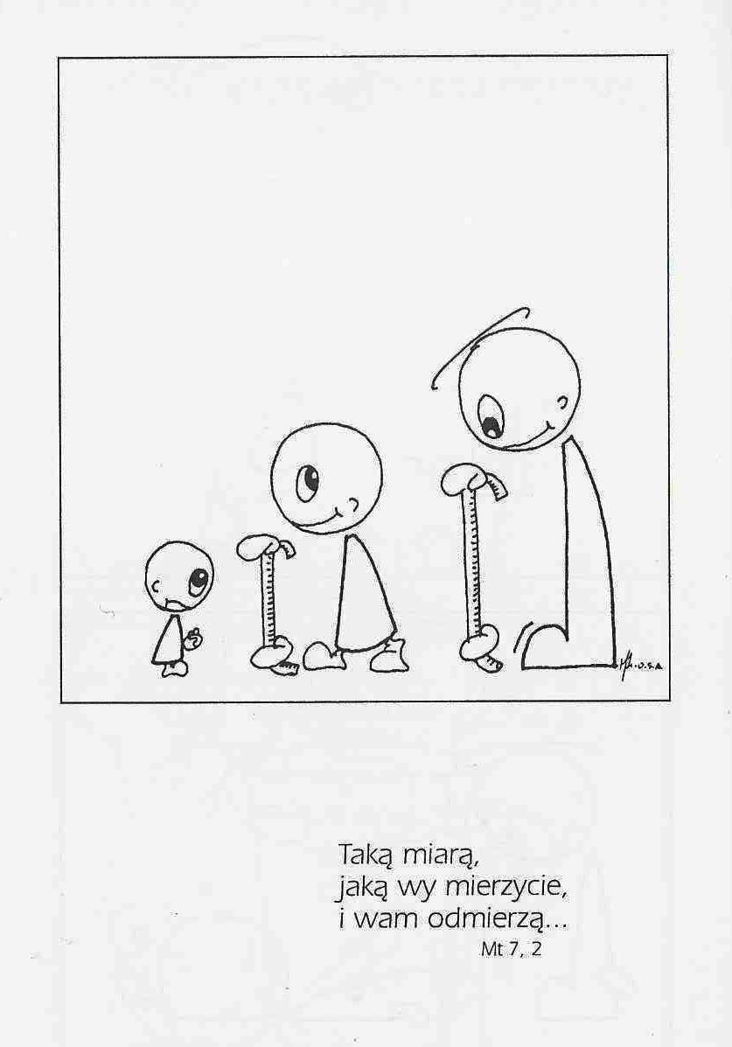

**WARTO PAMIĘTAĆ …**

**Michael Dubruiel – MSZA ŚWIĘTA – Instrukcja obsługi**

**wszystko, co powinieneś wiedzieć, ale nikt Ci wcześniej nie powiedział**

Rozdział drugi*Jak celebrować obrzędy wstępne*

Znak krzyża i pozdrowienie /kontynuacja/ Następnie kapłan pozdrawia nas słowami św. Pawła Apostoła. Jeśli przewodniczy biskup, użyje w pozdrowieniu słów Jezusa. Obydwa były pozdrowieniami w czasach Jezusa, tak jak dzisiaj dla nas „Dzień dobry” czy „Witaj”. Nasza odpowiedź kapłanowi czy biskupowi pochodzi również z Pisma Świętego. Źródła naszej odpowiedzi na pozdrowienie celebransa mamy zarówno w 2 Tm 4,23: „Pan Jezus z duchem twoim”, jak i Ga 6,18: „Łaska Pana naszego, Jezusa Chrystusa, niech będzie z duchem waszym, bracia!”. Chociaż ta odpowiedź była używana w czasach Jezusa powszechnie – „I z tobą”, jak mógłby ktoś odpowiedzieć dzisiaj – to od najwcześniejszego czasu w Kościele użycie „i z duchem twoim” było ograniczone do osób wyświęconych. Był to sposób uznania obecności Ducha Świętego, wezwanego nad kapłanem w liturgii święceń, obecnego w tej mszy i działającego poprzez kapłana. Jest wiele pozdrowień w czasie mszy świętej. Wszystkie zaczerpnięte są z Pisma Świętego i wiedza, skąd pochodzą, może pomóc w docenieniu tej części, którą właśnie celebrujemy. Pozdrowienie używane przez biskupa: „Pokój wam” to słowa zmartwychwstałego Pana Jezusa, którymi zwrócił się do uczniów, kiedy pojawił się przed nimi w zamkniętym pokoju. Przypominają o tym, że Jezus, którego krzyż widzieliśmy właśnie w procesji, nie jest martwy, ale żywy. Przypominają nam , że po tych słowach Jezus pokazał im swoje rany na rękach i stopach /por. Łk 24,40. W Ewangelii Jana mowa jest, że pokazał im ręce i bok – J 20,20/. Jezus żyje!

/kontynuacja za tydzień/

**INTENCJE MSZALNE**

**TYDZIEŃ 02.04.2023 – 09.04.2023**

|  |  |
| --- | --- |
| **02.04 – Niedziela** | 08.00 – + Honorata Rosińska /greg/  08.00 – + Zofia /5 rocz. śm./ i Kazimierz Osowscy - int. odpr. poza parafią  08.00 – + Bronisława i Konstanty Żelazek - int. odpr. poza parafią  11.00 – + Bronisława Klask – intencja od KŻR  **GORZKIE ŻALE i KAZANIE PASYJNE** |
| **03.04 – Poniedziałek** | 07.30 – + Władysław, Marianna, Stanisław i Adam Wałpuscy  08.00 – + Honorata Rosińska /greg/ |
| **04.04 - Wtorek** | 07.30 – + Józef, Barbara i Mieczysław Orzoł  08.00 – + Honorata Rosińska /greg/ |
| **05.04 – Środa** | 07.25 – Nowenna do św. Józefa  07.30 – + Stanisława i Grzegorz Cichowie  Nowenna do Matki Bożej Nieustającej Pomocy  08.00 – + Honorata Rosińska /greg/  18.45 – Nowenna za wstawiennictwem bł. O. Michała i O. Zbigniewa  19.00 – Msza Święta i Różaniec rodziców za dzieci  Nowenna za wstawiennictwem bł. Marianny Biernackiej |
| **06.04 –**  **Czwartek** | TRIDUUM PASCHALNE - WIELKI CZWARTEK  **19.00** – Dziękczynna za dar kapłaństwa  **19.00** – + Honorata Rosińska /greg/ - int. odpr. poza parafią |
| **07.04 – Piątek** | TRIDUUM PASCHALNE - WIELKI PIĄTEK  **15.00** – Koronka do Miłosierdzia Bożego i Droga Krzyżowa  **19.00** – Nabożeństwo Męki Pańskiej |
| **08.04 – Sobota** | TRIDUUM PASCHALNE - WIELKI SOBOTA – WIGILIA PASCHALNA  **19.00** – + Honorata Rosińska /greg/  **19.00** – + Mirosław Majewski - int. odpr. poza parafią |
| **09.04 – Niedziela Zmartwychwstania Pańskiego** | **06.00** – Pro Populo  **09.00** – + Honorata Rosińska /greg/  **09.00** – + Leokadia, Stefan i Zofia Górscy, Władysława Orzoł-Zalewska, Kazimierz Orzoł – int. odpr. poza parafią  **11.00** – + Władysława, Walenty, Bolesław i Henryk Piórkowscy |

**OGŁOSZENIA DUSZPASTERSKIE**

1. Dzisiejsza Niedziela Palmowa wprowadza nas w tajemnicę Wielkiego Tygodnia. Jak Jezus wszedł do Jerozolimy, tak przychodzi dziś do każdego z nas. 2. W dzisiejszą niedzielę przypada 18. rocznica śmierci Świętego Jana Pawła II. 3. Wielki Tydzień, który otwiera się przed nami, przeżyjmy jako ludzie wierzący: godnie i po chrześcijańsku. Niech trzy święte dni: Wielki Czwartek, Wielki Piątek i Wielka Sobota będą dniami szczególnego zagłębiania się w Misterium Paschalne przez czynny udział w bogatej liturgii tego czasu. 4. W Wielki Czwartek we wszystkich parafiach celebrowana jest tylko jedna Msza Święta, zwana Mszą Wieczerzy Pańskiej, na pamiątką ustanowienia Eucharystii i kapłaństwa. Rozpoczyna ona Triduum Paschalne. Liturgia tej Mszy Świętej w naszym kościele rozpocznie się o godz. 19.00. 5. W Wielki Piątek wszystkich obowiązuje post ścisły, polegający na powstrzymaniu się od potraw mięsnych oraz na ograniczeniu ilości posiłków. Tego dnia na znak smutku i żałoby nie sprawuje się Eucharystii. Za uczestnictwo w adoracji krzyża można uzyskać odpust zupełny. Droga Krzyżowa w Wielki Piątek o godzinie 15.00, a początek wielkopiątkowej liturgii o godz. 19.00. Tego dnia od godziny 9.00 odwiedzę chorych z Sakramentami. Proszę o zgłaszanie osób, które mógłbym odwiedzić. 6. Wielka Sobota jest dniem adoracji Najświętszego Sakramentu w grobie Pańskim. Pamiętajmy o tym, kiedy przyjdziemy pobłogosławić pokarmy. Jest to czas upamiętniający zstąpienie Chrystusa do otchłani, nadal obowiązuje cisza i zaduma nad śmiercią Chrystusa. Warto i w tym dniu zachować post, powstrzymując się od pokarmów mięsnych. Pokarmy na stół wielkanocny będą błogosławione w naszym kościele w następujących godzinach: 8.00, 9.00, 10.00, 11.00 i 12.00. 7. W sobotni wieczór rozpoczynamy Wigilię Zmartwychwstania Pańskiego. Uroczysta i najbogatsza w ciągu roku liturgia oznajmi zmartwychwstanie Chrystusa. Aby całe Święte Triduum Paschalne otrzymało uroczystą oprawę, wszystkich parafian zachęcam do licznego udziału. Wigilia Paschalna w naszym kościele rozpocznie się o godz. 19.00. Na tę uroczystą liturgię przynosimy ze sobą świece. W Niedzielę Zmartwychwstania Pańskiego - Rezurekcja, tradycyjnie o godzinie 6.00. Pozostałe Msze Św. o godzinie 9.00 i 12.00.

|  |
| --- |
| **ŻYCZĘ UDANEGO I BŁOGOSŁAWIONEGO TYGODNIA UŚMIECHNIJ SIĘ!** |

